
述职述廉：________
修理厂厂长述职报告
姓名：______________________
单位：______________________
日期：______年_____月_____日
第 1 页 共 7 页


修理厂厂长述职报告
首先，我非常感谢公司领导能为我们提供这次锻炼自我、提高素质
的机会，同时，也向一年来关心、支持和帮助我工作的领导、同事们道
一声真诚的感谢，感谢大家在工作中对我的关心、支持和帮助。现就我
一年来履行职责的情况作如下述职，希望得到同志们的帮助，以利于今
后个人工作的进步和修理厂各项工作的提高。
一、加强学习，努力提高政治理论和思想水平一年来，我不断加强
理论和业务知识学习，积极参加分公司开展的各项学习和培训教育活
动，领会上级的精神和要求，做到从思想上和行动上同分公司保持一致。
能以党员的标准严格要求自己，冲在工作一线，勇于担当，始终牢记工
作责任，顾全大局，尊重领导，团结同志，认真负责地完成好每一项任
务。利用业余时间学习市场营销，法律法规及相关业务知识，通过学习
充实了自己的思想，丰富了理论知识，清晰了工作思路，工作的劲头更
足了，无论是在思想品德，还是在业务素质、工作能力方面都有进一步
提高，为领导决策出谋划策，献智献力。
二、抓队伍建设，打造核心团队好的团队，带来好的效益，没有员
工的努力，就不会有企业的发展。作为修理厂厂长，通过完善员工激励
机制，加强对管理人员的考核要求，促进员工自省、自觉遵守各项规章
制度，通过一年的队伍建设，最终培养了一支能吃苦、能奋斗、能奉献
的团队，为经济指标的完成奠定了良好的人力资源。团队的力量是巨大
的，做为部门领导，不仅仅要自己能干，还要善于发现员工的优点，创
造条件发挥员工的长处，使整个团队的工作效率最大化。
三、工作实绩自我担任厂长至今，一直勤奋敬业、尽职尽责。全面
第 2 页 共 7 页

提升工厂服务形象，提高技术水平，强化服务意识，让客户信任，让客
户满意，把优质的服务献给车户。降低开支，精打细算，绝不浪费。今
年十月份，在青岛分公司的大力支持下，莱西汽修厂成功搬迁，我们对
新厂房进行了全面的改造，适应了新形势下对修理厂的要求。为了吸引
客户，提高我厂知名度，我们多次举办了汽车义诊，并分发宣传材料，
这些都已在半岛都市报刊登，进一步扩大了影响力。在管理方面进一步
加强制度的完善和落实。完善监督抽查制度，对检测结果，调修质量不
定期抽检，按规定对工作质量情况进行奖惩。加强程序化管理，让职工
都能按工作标准开展工作。关心员工工作生活，致力解决实际问题。为
员工购臵洗衣机，搭建自行车棚，为他们的日常生活带来了极大的便利。
四、工作作风和廉洁自律一年来我加强学习，不断提高党性修养，认识
到了廉洁自律的必要性和违法违纪的危害性，增强了拒腐防变的自觉性
和主动性。工作中严格按政策和程序办事，坚持严格执行各项管理制度，
维护内部人员及各部门之间的团结，做到不越位、不越权、不违规，不
做有损企业形象的事。对分公司的要求，不折不扣地执行，能正确处理
公与私、个人与集体的关系，没有假公济私、化公为私行为，严肃认真，
一丝不苟，扑下身子，真抓实干，较好地完成了各项工作任务，没有任
何以权谋私现象。用自己的一言一行维护党的形象和权威，自觉接受组
织的监督，严格要求自己，以身作则，抵制不良风气，没有出现任何违
章违纪现象。通过校车了解到，一位学生家庭极为困难，于是联合其他
三位工友，以个人名义为其捐款，并将长期进行帮扶。以自身的实际行
动践行企业的文化精神。
五、存在的问题和不足
1、个人方面：
第 3 页 共 7 页

一年来，我做了一些自己份内的工作，但还存在以下不足：
一是有时工作的质量和标准与领导的要求还有一定差距。
二是有些工作还不够过细，一些工作协调的不是很到位。
2、由于搬迁，部分老客户流失，一定程度上限制了业务的发展。
六、今后工作打算在今后的工作中，我将进一步发扬优点，改进不
足，拓宽思路，求真务实，全力做好本职工作。
一是加强工作统筹。根据分公司领导的工作要求，对工作进行谋划，
明确内容、时限和需要达到的目标，加强协同配合，理清工作思路，提
高办事效率，增强工作实效。
二是加强工作作风培养。始终保持良好的精神状态，发扬吃苦耐劳、
知难而进、精益求精、严谨细致、积极进取的工作作风。
健康教育所部门负责人年度述职报告
尊敬的各位领导：
按照市卫生局、省健康教育所的要求，在过去的一年里，以城乡社
区为重点，以知识服务为中心，贯彻“预防为主”的工作方针，组织开
展社会教育的各项工作，确保主要工作目标落实。现就个人工作情况述
职如下，请予评议。
一、过去一年的主要工作情况在市卫生局领导下和健康教育所所长
直接领导下，主要抓了由我分管的部分业务工作。对分管的业务进行了
目标管理。制定组织实施业务工作计划，将任务分解安排具体到人并检
第 4 页 共 7 页

查督促落实。着重抓对分管科室的人员管理和工作指导，随时掌握工作
进度。对业务工作及时地向所长提合理化建议和意见，主动配合协助所
长，创造性地开展工作。根据市卫生局对本年度健康教育工作安排，落
实基础性建设工作和开展各项健康教育活动。
二、抓基础性建设工作着重抓了建立健全基层健康络、提高健康教
育人员业务素质和健康教育业务规范化等几个方面工作。
一是联合横向社会部门，利用健教协会组织健康教育活动。通过协
会工作，在实施“亿万农民健康促进行动”、“相约健康社区行”、卫
九项目、创建卫生城市等项工作中，跨行业跨部门的协会发挥了一定的
作用。
二是加强机构建设纵向基层网络发展，督促县区建立健教网络建
设。通过健康教育业务会议和下基层开展业务的机会，督促各县区健全
完善健康教育机构。在督促县区建立健教机构的同时，指导市、县医疗
单位落实健康促进医院标准，创建“健康促进医院”。
三是坚持业务培训，提高基层健教队伍素质。组织了健康教育专兼
职人员的业务培训，通过以会代训,逐级培训，提高了基层专兼职健教
人员工作能力。
三、落实有关健康教育业务工作
一是开展“亿万农民健康促进行动”根据省行动办的安排，组织开
展了宣传周活动。
二是积极参与卫生城市创建，通过参与创建活动，扩大健康教育业
务范围和社会影响。
三是实施卫九项目，根据市卫九项目办的年度工作安排，落实性病
艾滋病防治的健康教育工作。
第 5 页 共 7 页

四、存在的主要问题和今后努力方向
在看到成绩的同时，我们也清楚地看到自身存在的很多问题与不
足，本人存在的问题在：
一是在处理重大问题时，不够大胆果断，对其他的问题欠缺冷静思
考，情绪化时有出现。
二是深入基层，调查研究做得不够；
三是对人对事的了解还不够透彻，处理人与人之间的关系上表现生
硬。
所分管的业务存在的问题表现在：
一是专业人员的整体素质有待进一步提高；
二是基层网络不够健全；
三是思想上有抱怨，责任心不够强。
针对本人及所分管的业务存在的问题，在今后工作中，要在健康教
育人员知识结构合理化、教育内容规范化、教育方法多样化、效果评价
常规化等方面狠下功夫，要结合工作实际，加强学习，加强健康教育的
基础建设，努力拓展业务功能，内涵发展，搞好协调，服务基层，使各
项工作走上一个新台阶。
各位领导，以上是我的述职报告，请予审议，希望各位领导、同事
们提出宝贵意见，谢谢大家！
第 6 页 共 7 页

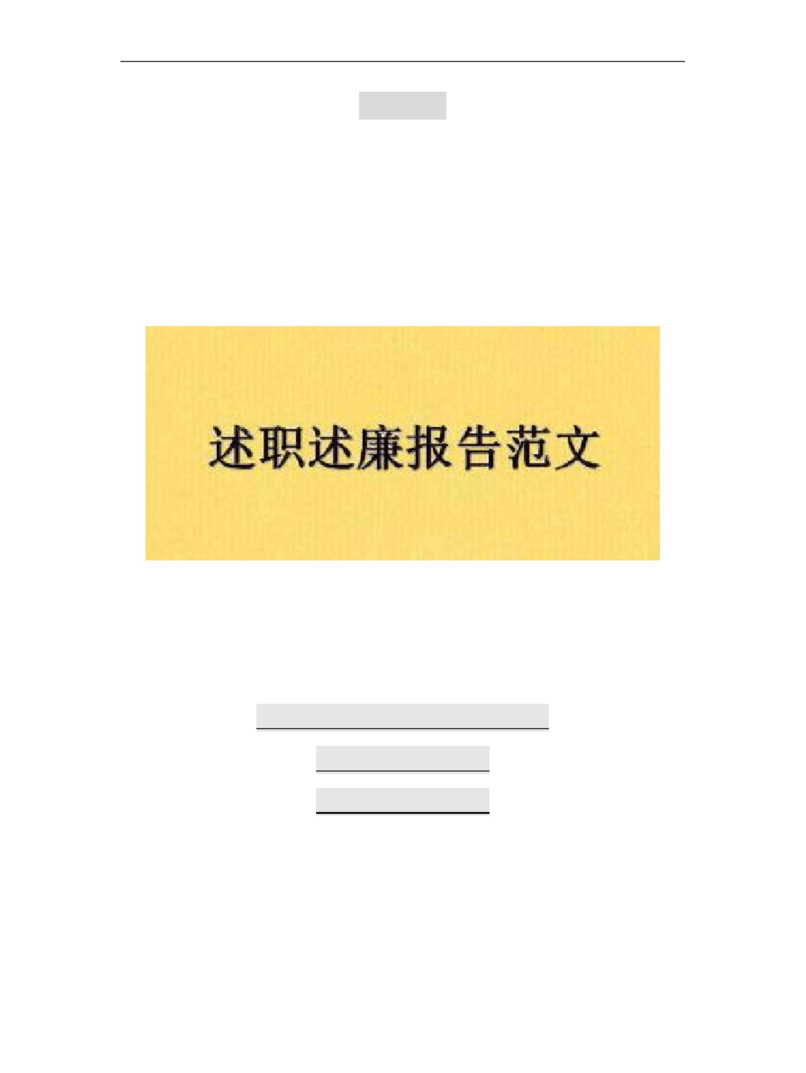
述职述廉
本文至此结束，感谢您的浏览 !
（资料仅供参考）
下载修改即可使用
第 7 页 共 7 页

